Общие сведения
Наименование учреждения: Муниципальное бюджетное общеобразовательное учреждение «Луусалмская основная общеобразовательная школа»
Тип образовательного учреждения: бюджетное общеобразовательное учреждение

Юридический адрес: Республика Карелия, Калевальский национальный район, пос.Луусалми, ул.Советская д.2
Фактический адрес: Республика Карелия, Калевальский национальный район, пос.Луусалми, ул.Советская д.2

Руководитель МБОУ Луусалмская школа:
Мартинкиян Наталья Николаевна
Заместитель руководителя МБОУ Луусалмская школа по УР:
Куцина Галина Леонидовна
Заместитель руководителя МБОУ Луусалмская школа по ВР:
Ларионова Татьяна Александровна
Преподаватель ОБЖ: Карьялайни Егор Сергеевич
Ответственный от муниципального органа образования –
Шумкина И.И, телефон 4-16-32
Ответственный от Госавтоинспекции –
Никитин А.А., телефон 8814-59-97164
Ответственные за мероприятия по профилактике детского травматизма: Синявина А.В.., телефон 89214530798
Руководитель или ответственный работник дорожно-эксплуатационной организации, осуществляющей содержание УДС:
Администрация Луусалмского сельского поселения 5-72-47

Количество обучающихся в МБОУ Луусалмская школа в т.ч. воспитанники детского сада - 21/14
Наличие уголка по БД (место расположения) - фойе школы
Наличие класса по ОБДД (место расположения, характеристики) -
не имеется
Наличие школьного автобуса (порядок) - не имеется
Наличие транспортной площадки -_не_имеется
Наличие методической литературы и наглядных пособий: в наличие
«Дорожное движение. Безопасность пешеходов, пассажиров, водителей. 5-9 классы» авторы А.Л.Рыбин, М.В. Маслов; плакаты по правилам дорожного движения; памятки по правилам дорожного движения.

В каких классах проводятся занятия по БДД: 1 - 9 классы
Форма проведения обучения БДД: уроки ОБЖ, учебные предметы Окружающий мир, ИЗО, физическая культура; классные часы, внеклассные занятия, игры, конкурсы рисунка и поделки, утренники; работа отряда «ЮИД».

Телефон ОО: 5-72-19
Проведение ежедневных пятиминуток - напоминаний по БДД: проводятся в начальных классах
Расписание занятий в ОУ: 1-ая смена: 9.00 – 15.25
внеклассные занятия: 15:00 – 18.00

Телефоны оперативных служб:
Отряд пожарной охраны 4-12-02; 01 (с мобильного – 101, 010)
Скорая медицинская помощь 4-14-87; 03(с мобильного – 103, 030)
ОВД «Костомукшский» 4-10-60, 02 (с мобильного – 102, 020)
Сотрудник ГО и ЧС по Калевальскому району 4-13-88; 4-11-05
Сотрудник УФСБ в Калевальском районе 4-17-59

Содержание
- План-схемы ОУ.
- район расположения ОУ, пути движения транспортных средств и детей (учеников, обучающихся);
- организация дорожного движения в непосредственной близости от образовательного учреждения с размещением соответствующих технических средств, маршруты движения детей и расположение парковочных мест;
- маршруты движения организованных групп детей от ОУ к стадиону, парку или к спортивно-оздоровительному комплексу;
- пути движения транспортных средств к местам разгрузки/погрузки и рекомендуемых безопасных путей передвижения детей по территории образовательного учреждения.

- Информация об обеспечении безопасности перевозок детей специальным транспортным средством (автобусом).
1)маршрут движения автобуса до ОУ; безопасное расположение остановки автобуса ОУ.

III. Приложения.

I. План-схемы ОУ.
План-схема района расположения ОУ,
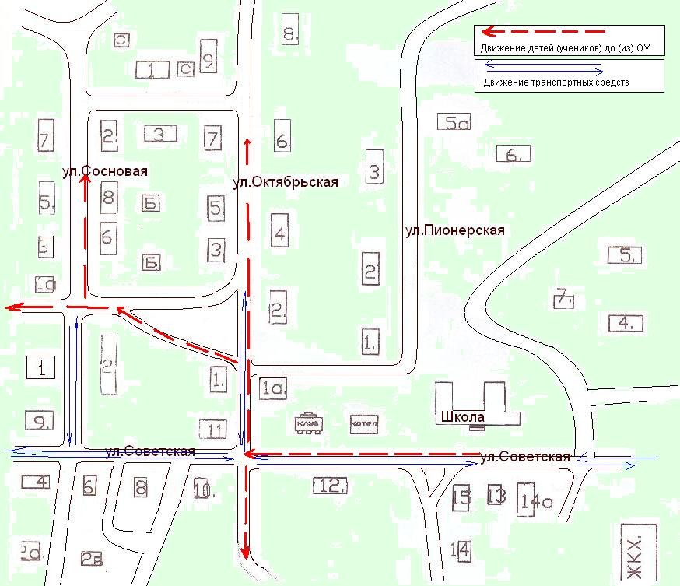
пути движения транспортных средств и детей (учеников)

Район расположения образовательного учреждения определяется группой жилых домов, зданий центром которого является непосредственно образовательное учреждение.
Территория, указанная в схеме, включает в себя:
- образовательное учреждение;
- Спортивная и детская площадки находятся территории ОУ, на котором проводятся занятия по физической культуре.
- жилые дома, в которых проживает большая часть детей (учеников) данного образовательного учреждения;
- автомобильные (грунтовые дороги),
- дорожных знаков и дорожной разметки на территории нет;
На схеме обозначено:
- расположение жилых домов, зданий и сооружений;
- пути движения транспортных средств;
- пути движения детей (учеников) в/из образовательного учреждения;
- уличные (наземные – регулируемые / нерегулируемые) и внеуличные (надземные и подземные) пешеходные переходы;
- названия улиц и нумерация домов.

Схема необходима для общего представления о районе расположения ОУ. Для изучения безопасности движения детей на схеме обозначены наиболее частые пути движения учеников от дома к ОУ и обратно.

Схема организации дорожного движения в непосредственной близости от образовательного учреждения с размещением соответствующих технических средств, маршруты движения детей.

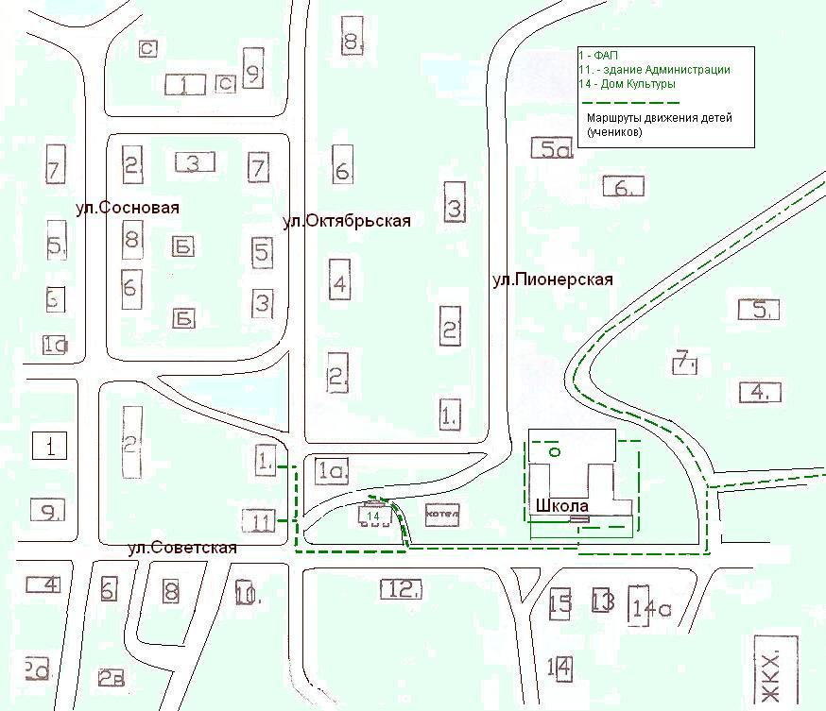
На схеме обозначено:
- здание ОУ с указанием территории, принадлежащей непосредственно ОУ (при наличии указать ограждение территории);
- грунтовая дорога;
- дорожных знаков и дорожной разметки на территории нет;
- другие технические средства организации дорожного движения;
- направление движения транспортных средств по проезжей части;
- направление безопасного маршрута движения детей (учеников, обучающихся);
- указаны безопасные маршруты движения детей (учеников) от ОУ и обратно;

Пути движения транспортных средств к местам разгрузки/погрузки.

На схеме указывается примерная траектория движения транспортного средства на территории ОУ, в том числе место погрузки/разгрузки, а также безопасный маршрут движения детей во время погрузочно-разгрузочных работ.
В целях обеспечения безопасного движения детей по территории ОУ необходимо исключить пересечение пути движения детей и пути движения транспортных средств.

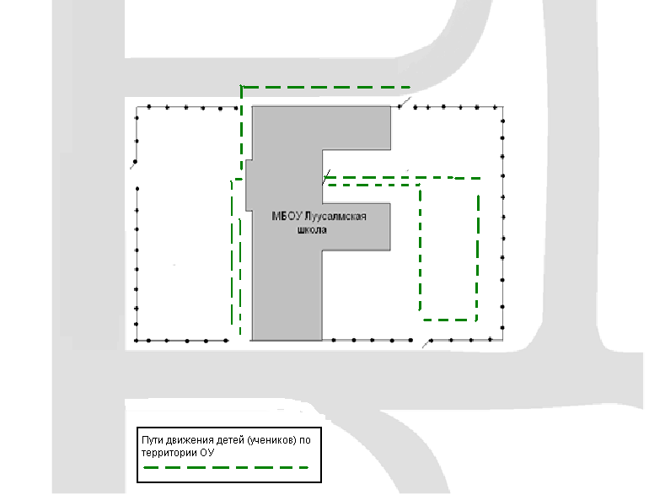
Рекомендуемые пути передвижения детей по территории образовательного учреждения

На схеме указывается безопасные пути передвижения детей (обучающихся) по территории МБОУ Луусалмская школа на спортивную и детскую площадку на которых проводятся занятия по физической культуре, а так же путь до мастерских, где проводятся занятия по трудовому обучению.
На схеме обозначено:
- здание ОУ;
- ограждение территории;
- автомобильная (грунтовая) дорога;
- дорожных знаков и дорожной разметки на территории нет;

II. Информация об обеспечении безопасности перевозок детей специальным транспортным средством (автобусом).

- Общие сведения:
*Автобус отсутствует

- Сведения об организациях, осуществляющих перевозку детей специальным транспортным средством (автобусом)
**При перевозке детей специальным транспортным средством (автобусом) сторонней организацией заполняется карточка. См.Приложения
Безопасное расположение остановки автобуса у ОУ
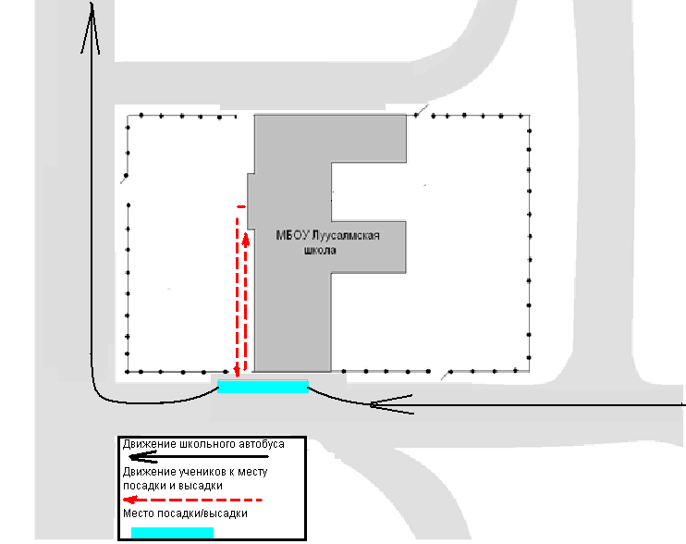

На схеме указывается подъезд в оборудованный «карман» или другое оборудованное место для посадки и высадки детей из автобуса ОУ, и дальнейший путь движения автобуса по проезжей части, а также безопасный маршрут движения детей (учеников) от остановки автобуса ОУ.
На схеме обозначено:
- здание ОУ;
- ограждение территории;
- автомобильная (грунтовая) дорога;
- дорожных знаков и дорожной разметки на территории нет;

Приложение 1
памятка для администрации образовательного учреждения
При планировании мероприятий должны быть предусмотрены:

1. Работа с субъектами воспитательного процесса: преподавателями ОБЖ, классными руководителями, воспитателями ГПД, педагогами дополнительного образования, руководителями отрядов ЮИД по оказанию им методической помощи в проведении разнообразных форм проведения мероприятий по изучению Правил дорожного движения.
2. Активизация работы по предупреждению несчастных случаев с детьми на улице, организация работы по разъяснению Правил поведения школьников в общественных местах и предупреждению нарушений Правил дорожного движения.
3. Создание и оборудование уголков (кабинетов) по безопасности движения, изготовление стендов, макетов улиц, перекрестков, светофоров, разработка методических, дидактических материалов и пособий для занятий со школьниками.
4. Создание специальных площадок (атрибутов для занятий в помещении) для практических занятий по Правилам дорожного движения.
5. Включение в программу по дополнительному образованию работы творческого объединения учащихся по изучению ПДД.
6. Работа с родителями по разъяснению Правил дорожного движения, проведение разных форм: собрания, конференции, совместные игровые программы, выставки-конкурсы творческих работ (рисунки, поделки).
7. Пропаганда Правил дорожного движения через районную печать, школьную стенную печать, телевидение, видеофильмы, участие в районных и областных творческих конкурсах (рисунки, плакаты, сочинения, совместные работы детей и родителей, конспекты тематических уроков и занятий; методических разработок по проведению игровых программ, викторин, игр и др.). Оформление методической копилки по организации и проведению месячника «Внимание, дети!». Необходимое условие плодотворной работы по изучению Правил дорожного движения и профилактики детского дорожно-транспортного травматизма.

Приложение 2

УТВЕРЖДАЮ
Директор МБОУ
Луусалмская школа
_________Мартинкиян Н.Н.
«____» ____________ 20__г.

Планы мероприятий по ПДД и ДДТТ
по МБОУ Луусалмская школа
на 20__-20__ учебный год

1.План мероприятий по ПДД

№ п\п | Мероприятия | Дата | Ответственные
1. Организационные:
1 | Инструктаж с обучающимися по ПДД /с запись и роспись в тетради/журнале/. | Сентябрь | Зам. директора по УР
2 | Беседа с детьми о безопасности дорожного движения и травматизме в республике, районе, городе за лето. | Сентябрь | Зам. директора по УР
3 | Родительское собрание по проблемам детского дорожно-транспортного травматизма с привлечением сотрудников ГИБДД. | Декабрь, май | Кл.руководителиЗам.ди-ра по УР
4 | Изучение ПДД в рамках классных часов и внеурочной деятельности педагогов школы. | Ежемесячно | Зам. директора по УР
5 | Классные часы (запланировать) с приглашением инструктора ГАИ. | В течение года | Классные руководители
6 | Проверка записей по проведению мероприятий по ПДД в воспитательских журналах и соответствие с планированием работы по ПДД. | В течение года | Зам. директора по УР
2. Агитационные:
1 | - Беседа: «Путь в школу» (самый безопасный маршрут).  - Практическое тематическое занятие. | Сентябрь | Классные руководители
2 | - Железнодорожный переезд - источник повышенной опасности.  - Шалости на ж\д недопустимы. (Статистика по району, наглядные примеры из жизни.) | Октябрь | Классные руководители
3 | - Беседа: «Регулируемый перекрёсток»  - Практическое занятие: «Светофор: красный, жёлтый, зелёный». | Ноябрь | Классные руководители
4 | - Беседа: «Регулируемый перекрёсток».  - Практическое занятие: «Мы переходим улицу». | Декабрь | Классные руководители
5 | - Беседа о правилах дорожного движения.  - Конкурс рисунков: «Я знаю правила дорожного движения» (1-4 кл.)  - Практическое занятие: Игра | Январь | Классные руководители
6 | - Дорожные знаки.  - Практическое занятие: «Проверь себя». | Февраль | Классные руководители
7 | - Беседа: «Правостороннее и левостороннее движение: (Мото- и велотранспорт).  - Практическое занятие: «Влиятельная палочка - жезл регулировщика». | Март | Классные руководители
8 | - Беседа: «Что такое профилактика и зачем она нужна?»  - Практическое занятие: «Простейшие правила помощи пострадавшим при ДТП» | Апрель | Классные руководители
9 | - Итоговая викторина: «Что узнали, чему научились?!»  - Практическое занятие: «Безопасное поведение на улицах и дорогах». | Май | Классные руководители

План по профилактике ДДТТ

№  п/п | Мероприятия | Сроки | Ответственные
1. | Проведение занятий по ПДД в 1-9 классах. | в течение года | Кл.руководители.
2. | Учёт занятий по изучению ПДД на специально отведенных страницах журнала. | в течение года | Кл.руководители,  Зам. директора по ВР
3. | Проведение линеек, посвященных разъяснению ПДД с привлечением инспекторов ГИБДД и представителей общественности. | по графику | Зам. директора по ВР
4. | Использование для изучения ПДД уроков труда и рисования. | в течение года | Учителя-предметники.
5. | Проведение конкурсов рисунков, плакатов, кроссвордов, викторин и других тематических мероприятий. | в течение года | Зам. директора по ВР, учитель ИЗО
6. | Привлечение к проведению мероприятий по предупреждению ДДТТ сотрудников ГИБДД, ОППН, общественных инспекторов ГИБДД. | по графику | Зам. директора по ВР., классные руководители.
7. | Отчеты учителей и кл. руководителей на совещаниях при директоре по вопросу организации и проведения работы по профилактике ДДТТ. | один раз в полугодие | Зам. директора по ВР
8. | Информировать родителей и обучающихся о случаях ДДТТ. | систематически | Зам. ди-ра по ВР, учителя, кл.рук-ли.
9. | Проведение пятиминутных бесед на последнем уроке с напоминанием соблюдения ПДД. | ежедневно | Учителя начальных классов

Приложение 3
План
проведения лекции по предупреждению
детского дорожно-транспортного травматизма

1. Вступительная часть. Информация о необходимости и важности выполнения правил дорожной безопасности, историческая справка - 5 мин.
2. Просмотр к/ф «Правила дорожного движения» (pipkin.ru/svvf/1354) - 15 мин.
3. Статистика и анализ ДТП и детского дорожно-транспортного травматизма в стране и в области - 15 мин.
4. Просмотр к/ф «Внимание - дети» о случаях ДДТТ, /найти и скачать/
показанных по TV - 10 мин.
5. Профилактика ДДТТ: программа обучения учащихся образовательных учреждений правилах дорожного движения с 1-9 классах - 5 мин.
6. Программные требования по обучению школьников БДД в рамках программы ОБЖ (программа обучения образовательных учреждений о правилах дорожного движения в курсе ОБЖ) - 20 мин.
7. Фото - слайды транспортных площадок внутри школы - 5 мин.
8. Типичные ошибки при обучении школьников ПДД - 20 мин.
(знаки «пешеходный переход»; разметка; обозначение остановки автобуса и его обход, слепая зона) - 20 мин.
9. Просмотр роликов для детей (с ошибками); /скачать с помощью ресурсов интернета/ - 10 мин.
10. Рекомендовать материалы и наглядно-методические пособия ПДД для учителей. Методические разработки открытых уроков и внеклассных мероприятий по профилактике детского дорожно-транспортного травматизма, школа дорожных наук (пособие для педагогов и воспитателей, например, Правила дорожного движения для детей. Вера Надеждина к/ф «Дорога без опасности»). Использование интернет-ресурсов, опыта передовых педагогов, в т.ч. своей школы. - 5 мин.
13. Заключительное слово. Раздача наглядной агитации (памятки, брошюры) - 5 мин.
Итого - 165 мин.

УТВЕРЖДАЮ
Директор МБОУ
Луусалмская школа
_______Мартинкиян Н.Н
«___» ___________ 20___г.

План-график
проведения бесед, инструктажей с обучающимися

№ | Мероприятие | Срок | Примечание
1. | Беседы с обучающимися о правильном поведении на улицах и проезжей части перед выходом из школы после уроков | Ежедневно
2. | Инструктаж о правилах дорожного движения перед каникулами | Октябрь  Декабрь,  Март  Май | На линейках и в классах
3. | Инструктаж о правилах дорожного движения перед экскурсией | Перед выходом на экскурсию за территории школы по графику | Журнал инструктажей
4. | Беседа «Дорожный травматизм» | При случае ДТП
5. | Беседы «Мой безопасный путь до школы и обратно» | Сентябрь
6. | Тематические беседы «Безопасное поведение на дорогах» | Сентябрь
7. | Беседа «Транспорт и безопасность. Ты - велосипедист» | Апрель
8. | Уроки – беседы. «ПДД. Железнодорожные переезды» | Май

Приложение 4
План-схема пути движения транспортных средств и детей
при проведении дорожных ремонтно-строительных работ вблизи образовательной организации

рекомендуемое направление движения пешеходов


ограждение ОУ
дорожные знаки

На схеме обозначены:
- участок производства дорожных ремонтно-строительных работ;
- автомобильная дорога;
- альтернативные пути (обходы места производства дорожных ремонтно-строительных работ пешеходами и объезды транспортными средствами);
- здание образовательной организации;
- ограждение территории образовательной организации (при наличии)
Приложение 5

Информационная карточка
перевозок детей специальным транспортным средством (автобусом)

- Общие сведения
Марка __________________________________________________________
Модель _________________________________________________________
Государственный регистрационный знак _____________________________
Год выпуска _________________ Количество мест в автобусе ___________
Соответствие конструкции требованиям, предъявляемым к школьным автобусам _______________________________________________________
________________________________________________________________

- Сведения о владельце
Владелец _______________________________________________________
(наименование организации)
_______________________________________________________________
Юридический адрес владельца ____________________________________
Фактический адрес владельца _____________________________________
Телефон ответственного лица ______________________________________

- Сведения о водителе автобуса
Фамилия, имя, отчество ___________________________________________
Принят на работу ________________________________________________
Стаж вождения категории D _______________________________________

- Организационно-техническое обеспечение
Лицо, ответственное за обеспечение безопасности дорожного движения: _______________________________________________________________
(Ф.И.О.)
назначено ______________________________________________________,
(дата)
прошло аттестацию ______________________________________________.
(дата)

Дата последнего технического осмотра _____________________________

Директор (заведующий)
образовательной организации __________________ __________________
(подпись) (Ф.И.О.)
Руководитель организации,
осуществляющей перевозку детей
специальным транспортом
(автобусом) __________________ _________________
(подпись) (Ф.И.О.)

